Давлетбаева Элина Салаватовна, 3 курс колледж БГПУ им. М. Акмуллы
1. Прочтите отрывок из документа и ответьте на вопросы:
«В первые же годы своего правления князь добился того, что в Москву из Владимира была переведена митрополичья кафедра. Он сумел приобрести расположение митрополита Петра, так что этот святитель жил в Москве больше, чем в других местах. Пётр умер и был погребен в ней. Гроб святого мужа был для Москвы так же драгоценен, как и пребывание живого святителя: выбор Петра казался внушением Божьим. Другие князья хорошо видели важные последствия этого явления и сердились; но поправить дело в свою пользу уже не могли. Во все продолжение своего правления князь ловко пользовался обстоятельствами, чтобы, с одной стороны, увеличить свои владения, с другой — оказывать влияние на князей в прочих русских землях. В этом помогала ему более всего начавшаяся вражда между Тверью и Ордой. Княживший в Твери князь Александр Михайлович принял участие в народном восстании, в котором тверичи убили Чол-хана и перебили всю его свиту. Узбек очень рассердился, узнав об участи Чол-хана, и, по некоторым известиям, послал за московским князем, но, по другим известиям, московский князь поехал в Орду сам, торопясь воспользоваться тверским происшествием. Узбек дал ему ярлык на великое княжение и 50 000 войска. Присоединив к себе еще князя суздальского, московский князь пошел в Тверскую волость; татары пожгли города и села, людей повели в плен и, по выражению летописца, положили пусту всю землю Русскую. Спаслись лишь Москва да Новгород, который дал татарским воеводам 2000 гривен серебра и множество даров. Александр бежал в Новгород, потом в Псков, но и оттуда его вынудили уехать в Литву. Обстоятельства продолжали благоприятствовать Москве…..»
Задания по документу:
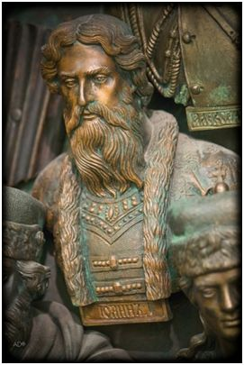
1.О правлении какого московского князя сообщается в отрывке?
Московского князя, о котором говорится в отрывке произведения современного автора, звали Иван Калита. Речь идет об антиордынском восстании в Твери в 1327 г. XIV в.
2.Кто из перечисленных в отрывке исторических деятелей являлся баскаком? Кем являлись баскаки в ту эпоху?
Чол-хан (Шевкал, Щелкан) был баскаком ордынского хана Узбека на Руси. На Руси баскачество сформировалось в 1250—1260-х годах. В каждое княжество назначался особый баскак. «Великий баскак» имел резиденцию во Владимире. Баскаки контролировали местные власти, в XIII—XIV веках собирали с русских земель дань Золотой Орде. Также баскаки вели учёт населения в завоёванных землях. В распоряжении баскаков могли быть большие вооружённые отряды для обеспечения своевременного сбора дани.
3. Охарактеризуйте политические последствия для Московского княжества переноса митрополичьей кафедры из Владимира в Москву.
1325 г. Петр, митрополит Киевский, по просьбе Ивана Калиты переносит митрополичью кафедру из Владимира в Москву. Иван Калита унаследовал Москву только в 1325 г. по завещанию, оставшемуся после смерти брата. Он показал себя упорным в достижении поставленных целей, жестким и хитрым политиком. Правление Ивана Калиты привело к возвышению Москвы над остальными княжествами Руси. Князь часто ездил в Орду, что принесло ему доверие и расположение правившего в то время хана Узбека. Если остальные княжества страдали под гнетом ордынских баскаков, то земли московские, остававшиеся относительно спокойными, постепенно стали пополняться людьми, переселявшимися туда из других местностей. Перевод в Москву митрополичьей кафедры в 1325 г. сделал ее не только важным экономическим центром, но и духовной столицей русских земель. Князь Иван 1 прекрасно умел пользоваться обстоятельствами, что позволяло ему оказывать влияние на других правителей русских земель и успешно расширять собственные владения.
2.Прочтите отрывок из труда русского историка XIX века С.М. Соловьева и ответьте на вопросы:
«Счастливый потомок целого ряда умных, трудолюбивых, бережливых предков, Иоанн III вступил на московский престол, когда дело собирания Северо-Восточной Руси могло почитаться уже оконченным; старое здание было совершенно расшатано в своих основаниях, и нужен был последний, уже легкий удар, чтоб дорушить его. Отношения всех частей народонаселения ко власти княжеской издавна уже определялись в пользу последней: надлежало только воспользоваться обстоятельствами, воспользоваться преданиями, доставшимися в наследство от Византийской империи, чтоб выказать яснее эти отношения, дать им точнейшее определение. Новгород, Тверь, уделы княжества Московского ждали не последнего удара, но, можно сказать, только первого движения со стороны Москвы, чтоб присоединиться, приравняться к ней. Орда падала сама собою от разделения, усобиц, и стоило только воспользоваться этим разделением и усобицами, чтоб так называемое татарское иго исчезло без больших усилий со стороны Москвы».
Задания по отрывку:
1.Укажите годы правления великого князя Ивана III.
Иван III был назначен судьбой восстановить единовластие на Руси, не вдруг принял сие великое дело и не считал всех средств дозволенными. Карамзин Н.М.
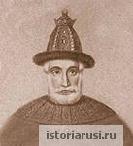
Правление Ивана III длилось с 1462 по 1505 годы. Это время вошло в историю России как начало объединения земель удельной Руси вокруг Москвы, что создавало основы единого государства. Так же именно Иван III был тем правителем, при котором Русь избавилась от татаро-монгольского ига, длившегося практически 2 века. Иван III начал правление в 1462 году в возрасте 22 лет. Престол к нему перешел по завещанию от Василия 2.
2.Назовите причины распада Золотой Орды в этот период.
Жизнь Ивана III до вступления на престол не ознаменована ничем примечательным. Деля с отцом своим, великим князем Василий Васильевич Темный,его несчастья, Иван не мог действовать самостоятельно, и потому его влияние на дела было ограничено. 17 марта 1462 года Василий Васильевич скончался. 22-летний Иван III наследовал престол великого княжества Московского, хотя и значительно раздвинувшего свои пределы, но сильно потрясенного внктренне. Соединяя с мудростью осторожность, необходимую при тогдашнем положении дел, Иван III с самого начала своего правления принял за правило: не употреблять ни в каком случае скорых, решительных мер, часто столь гибельных при неудаче. Он всегда и везде действовал исподволь, приноравливаясь к обстоятельствам и выжидая удобного времени.
В 30-х гг. XV в. начался распад некогда могучей Золотой Орды. Она так и не смогла оправиться от разгрома, учиненного Тимуром в конце XIV в. В период правления эмира Едигея казалось, что Орда еще сможет восстановить свои силы, но подобного не произошло. Центробежные тенденции разрывали государство. Вскоре после свержения Едегея обособилось Казанское ханство, затем Крымское. В низовьях Волги продолжало существовать образование, называемое Большой Ордой. Ханы Большой Орды стремились восстановить могущество татаро-монгольского государства. Определенных успехов в этом направлении удалось добиться хану Ахмату. При нем Орда несколько усилилась. Одновременно происходило и усиление Москвы. В первые годы правления Ивана III Русь еще продолжала выплачивать дань, но примерно с середины 70-х гг. выплата дани прекращается. Правители Большой Орды, и в первую очередь сам хан Ахмат, понимали, что заставить русских возобновить выплату дани может только военное давление, победоносный и разрушительный поход. Хан Ахмат усиленно готовился к такому походу: собиралось войско, был заключен союз с Литвой, предполагавший совместное выступление против Ивана III. Русский правитель также готовился с назревавшему решительному столкновению с Ордой. Иван III заключил союз с крымским ханом Менгли-Гиреем, которому было невыгодно усиление Ахмата, претендовавшего на Крым.
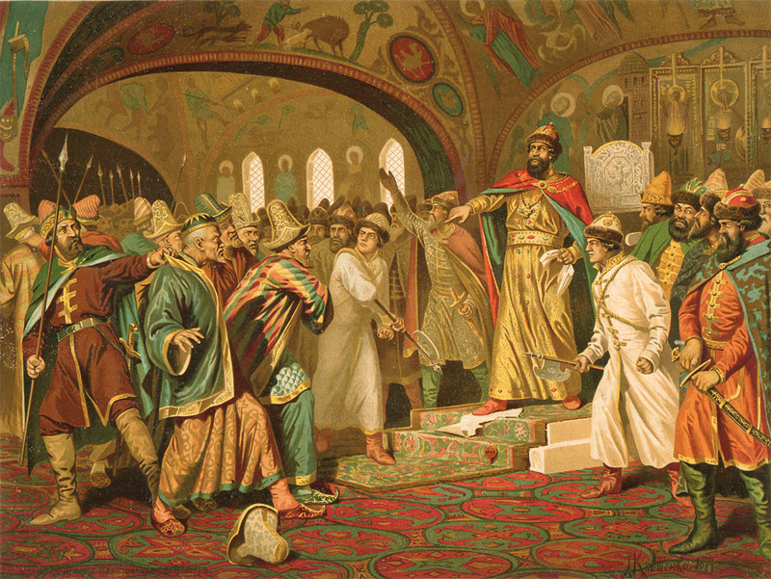
События развернулись в 1480 г. Огромное войско Ахмата (около 100 тысяч) двинулось в поход. Вероятнее всего, татары планировали соединиться с литовскими войсками, но в этот момент на владения Великого княжества Литовского совершил набег союзник Ивана III Менгли-Гирей. В таких условиях литовский правитель не смог оказать помощи хану Ахмату. Между тем войска Большой Орды оказались на берегу реки Угры (юго-западная граница русских земель). На другом берегу находились московские войска. Татары пытались переправиться через реку, а русские стремились не допустить этого. Столкновения продолжались несколько месяцев, изредка прерываясь переговорами, в ходе которых Ахмат настаивал на сохранении ига. Столкновения и переговоры ни к чему не привели. Между тем наступила осень, Угра замерзла, выпал снег. Союзник Ахмата Казимир литовский так и не появился. Татары стали испытывать недостаток продовольствия и фуража. 11 ноября Ахмат увел свои войска в степи. Татаро-монгольское иго, продолжавшееся 240 лет, завершилось.
Иван III демонстративно разрывает грамоту хана Ахмата.
Вскоре хан Большой Орды Ахмат был убит своими соперниками, еще через несколько лет Орда окончательно распалась. Кроме Казанского и Крымского ханства на развалинах Золотой Орды образовались Сибирское и Астраханское ханства и Ногайское княжество. Эти обособленные татарские государства уже не могли представлять собой серьезную угрозу для России. Для предотвращения опустошительных набегов каждое лето русские войска занимали позиции на наиболее вероятных маршрутах татарских нападений. В большинстве случаев удавалось отразить набеги, не допустить разорения центральных районов государства, но в некоторых случаях ханские нашествия имели разрушительный характер. На очередь стал вопрос о полном подчинении татарских государств. Правда, окончательно решить его удалось лишь спустя 300 лет, при Екатерине II, присоединив Крымское ханство.
3.Какие факторы политического развития страны в годы правления Ивана III свидетельствовали об оформлении российской государственности?
В 1505 году князь Иван III умирает. После себя он оставляет великое наследство и великие дела, которые было суждено продолжать его сыну Василию. Итоги правления Ивана III можно охарактеризовать следующим образом:
- Устранение причин раздробленности Руси и объединение земель вокруг Москвы.
- Начало создание единого государства
- Иван III был одним из сильнейших правителей своей эпохи
Иван III не был образованным человеком, в классическом смысле этого слова. Он не мог в детстве получить достаточно образование, но это компенсировалось его природной смекалкой и сообразительностью. Многие называют его хитрым царем, поскольку он очень часто хитростью добивался нужных ему результатов.
Важным этапом правления князя Ивана третьего был брак с Софье Палеолог, в результате которого Россия стала сильной державой, и ее стали обсуждать во всей Европе. Это, бесспорно, дало толчок для развития государственности в нашей стране.
Ключевые события правления Ивана III:
- 1463 – присоединения Ярославля
- 1474 – присоединение Ростовского княжества
- 1478 – присоединение Великого Новгорода
- 1485 – присоединения Тверского княжества
- Освобождение Руси от ордынского ига
- 1480 – стояние на Угре
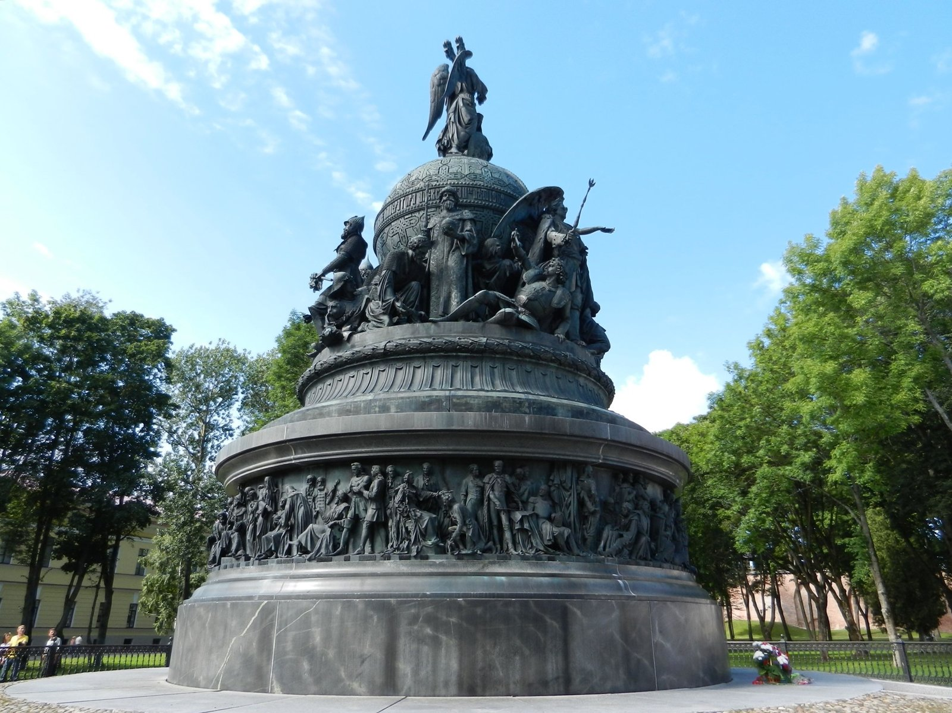
- 1497 – принятие судебника Ивана 3.
3. Посмотрите на фото и ответьте на вопросы:
https://i8.photo.2gis.com/images/geo/77/10836786617519898_85c5.jpg
Задания по иллюстрации:
1.Какому историческому событию посвящен памятник, изображённый на фото? Назовите автора памятника, город, где он находится и время создания памятника (с точностью до половины века).
Памятник «1000-летие России». Памятник посвящён событию, отражённому в «Повести временных лет», был установлен в Новгороде. Открытие памятника состоялось в Великом Новгороде 8 сентября 1862 года, к тысячелетию существования Российского государства. Воздвигнут он был на Кремлевской площади. Художник Михаил Микешин, скульптор Иван Шредер и архитектор Виктор Гартман являются авторами проекта памятника. Памятник выполнен в форме шапки Мономаха, а не колокола. "Самодержавие, православие, народность" - такой посыл планировалось заложить в памятник. Три яруса.
2.Назовите минимум трёх русских князей, правивших страной в тот период, которому посвящён памятник.
Князь Рюрик, с правления которого все и началось. Он призвал варяг и основал государство Русь в 862 году.
Владимир Святославович, крестивший Русь в 988-989 г.г. и принесший в страну православное христианство.
Дмитрий Донской, при нем, в 1380 г, Русь скинула ярмо татаро-монгольского ига.
Иван Великий, основавший самодержавное Русское царство.
Михаил Романов, а вместе с ним и князь Пожарский с Кузьмой Мининым - завершение Смутного времени и начало правление династии Романовых.
Петр I, основавший Российскую Империю.
Каждый из этих правителей формирует вокруг себя скульптурную группу, а каждая из групп, стоя по кругу, спинами друг к другу, смотрит в разные стороны света. Всего на втором ярусе располагается 17 фигур.
3.Какие наиболее характерные особенности политического развития были присущи Руси в тот период истории?
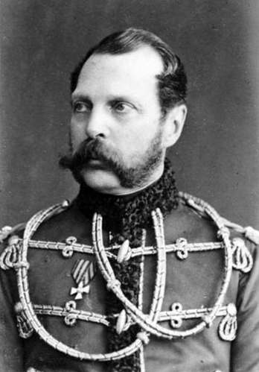
Празднование тысячелетия России состоялось в кульминационный момент эпохи Великих реформ – во время между отменой крепостного права и последующими реформами суда и местного самоуправления. Этот период отмечен обострением политической ситуации в империи из-за проявившегося в разных социальных слоях недовольства условиями отмены крепостного права. Массовые крестьянские выступления, студенческие волнения, распространение революционных прокламаций явились результатом недовольства крестьянской реформой со стороны радикальной части общества. Возмущение прокатилось даже в среде главной опоры самодержавия – дворянства, в котором стали раздаваться призывы к созыву представительного органа правления. Все это вызывало серьезную обеспокоенность Александра II и его окружения. Масла в огонь подлили участившиеся в Санкт-Петербурге пожары, а также покушения на графа А.Н. Лидерса и великого князя Константина Николаевича.
Власть реагировала на проявления недовольства проводимой ею политикой. Силой были подавлены крестьянские выступления, очень быстро удалось нейтрализовать многих авторов прокламаций. Дворяне получили предостережения против продолжения их требований. В феврале 1862 г. были арестованы 13 «несогласных» тверских дворян, направивших адрес императору с предложением созвать Земское собрание всех сословий.
В подобной ситуации и в видах подготовки дальнейших реформ Александр II остро нуждался в укреплении своего авторитета и поддержке проводимого им курса. Поэтому император решил действовать не только с помощью репрессивных мер. Он постарался разрешить некоторые проблемы, опираясь на свой личный авторитет. Поездки Александра II по западным губерниям летом 1862 г. позволили восстановить пошатнувшееся доверие со стороны дворян. Однако социально-политическая напряженность, возникшая после отмены крепостного права, потребовала от императора более масштабного символического действа, которым и стал давно запланированный и ожидавшийся престолом тысячелетний юбилей Российского государства. Император воспользовался легендарной годовщиной, чтобы «устроить грандиозный спектакль, рассчитанный на всероссийского зрителя и призванный утвердить в массовом сознании образ нового царствования». Этот образ не выходил за рамки сформулированной еще М.П. Погодиным концепции происхождения Русского государства. В основе концепции лежало представление о сделке, основанной на чувствах взаимной любви монарха и народа. Александр II по-новому легитимировал связь между монархом и подданными: император сделал акцент на стимулировании любви и признательности подданных за благодеяния, оказанные правительством. Такая мотивация заметно контрастировала с традиционно навязывавшимся раболепным поведением17. В этом смысле преобразования Александра II и главное из них – освобождение крестьян – становились венцом уходившего в прошлое тысячелетия, а реформа 19 февраля 1861 г. торжественно подводила итог всей предыдущей истории государства. В прессе подчеркивалась исключительность переживаемого момента – точно сама «историческая судьба захотела, чтобы освобождение крестьян было заключительным актом минувшего тысячелетия». Только в последние годы, говорилось в «Северной почте», было «совершено или положено начало к совершению гораздо большего и более важного в жизни русского народа, чем в прежние сотни лет».
Существует неразрывная связь празднования тысячелетия России с историей сооружения одноименного монумента. Известно, какое значительное внимание его созданию уделял император. Александр II еще на стадии обсуждения одобрил идею «народного памятника», а когда победителем конкурса стал М.О. Микешин, царь лично рассмотрел и утвердил предложенный им проект. Александр II может по праву считаться одним из создателей монумента. Все сооружение памятника тысячелетию находилось под личным контролем императора.
Празднование тысячелетия стало своеобразной реакцией Александра II на сложившуюся после крестьянской реформы ситуацию внутри страны. Поэтому изначально предполагавшаяся церемония открытия памятника трансформировалась в сценарий всероссийского торжества по мере того, как недовольство после обнародования «Положений 19 февраля» проникало во все новые и новые слои населения.
Власть, выступая организатором исторической памяти, воскрешала прошлое, порождая параллели с настоящим. Юбилей обрамляла естественная канва первого и последнего царствования. Точка отсчета – призвание Рюрика и варягов – была выделена как начальное событие русской истории, эпохальное по своему характеру и значению. Переживаемый момент – настоящее царствование Александра II – рисовался не менее важным в силу уже проделанных реформаторских преобразований.
Вся история государства по ходу празднования тысячелетия России рисовалась как череда блестящих преобразований, предпринятых осознавшими их необходимость правителями. Если отмена крепостного права представала триумфальным завершением всего предыдущего тысячелетнего отрезка жизни государства, то исходный момент русской истории – призвание Рюрика и варягов – подтверждал скрепляющее начало всего государственного устройства Российской империи – особенную связь между царем и народом, основанную на чувствах любви и привязанности друг к другу. При этом в течение всего празднования юбилея самодержавная власть не оставляла сомнений в необходимости продолжения дела реформ, которые, несмотря ни на что, не должны были поколебать абсолютную власть царя. В контексте прожитого тысячелетия освобождение крестьян, свершившееся благодаря царю, открывало путь к новому общественному объединению, которое опиралось на исторический прообраз, основанный на легенде о призвании славянами варяжских князей.
4.Прочтите отрывок из документа и ответьте на вопросы:
«...Мы будем подвигаться вперед смело и безошибочно, занимая случайные открытия Запада, но придавая им смысл более глубокий или открывая в них те человеческие начала, которые для Запада остались тайными, спрашивая у истории Церкви и законов ее — светил путеводительных для будущего нашего развития и воскрешая древние формы жизни русской, потому что они были основаны на святости уз семейных и на неиспорченной индивидуальности нашего племени. Тогда, в просвещенных и стройных размерах, в оригинальной красоте общества, соединяющего патриархальность быта областного с глубоким смыслом государства, представляющего нравственное и христианское лицо, воскреснет древняя Русь, но уже сознающая себя, а не случайная, полная сил живых и органических, а не колеблющаяся вечно между бытием и смертью».
Задания по документу:
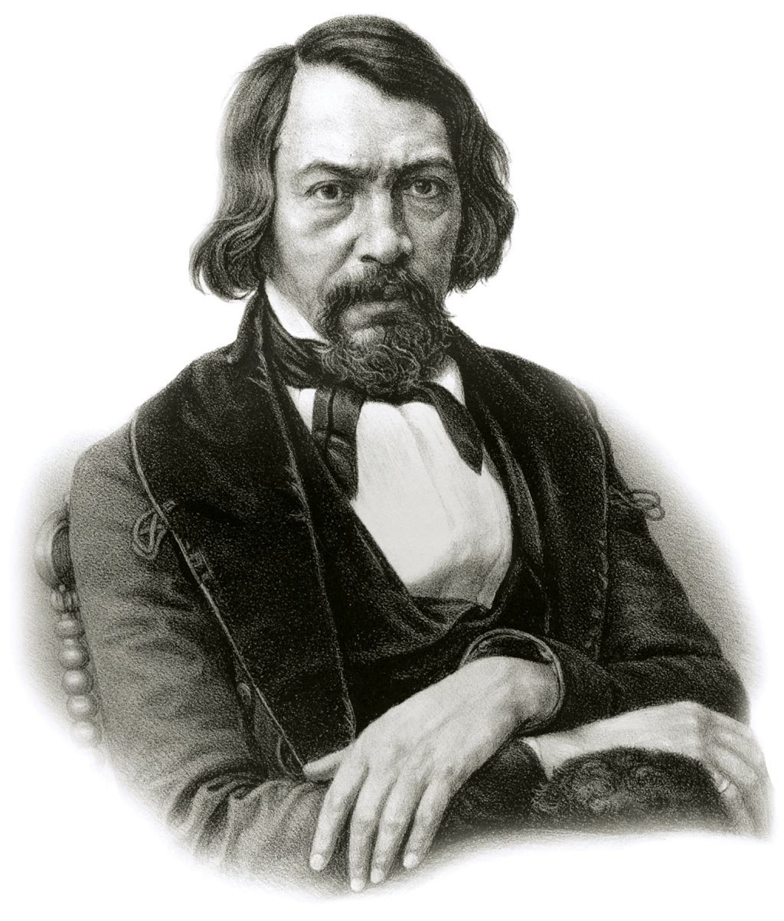
1.Как назывались представители общественного движения в России, отрывок из сочинений которых приведён в данном тексте?
Автор данного текста Хомяков Алексей Степанович, русский социальный мыслитель — представитель славянофилов (статья "О старом и новом" 1839). Ему были близки взгляды И.В. Киреевского.
2.Как относились к крепостному праву и крестьянской общине представители данного общественного движения?
Славянофилы (Самарин Ю.Ф., Хомяков А.С., А.И.Кошелев, Братья Киреевские, Сочувствовали движению братья Аксаковы, В.И. Даль, А. Островский, Ф.И. Тютчев) ратовали за отмену крепостного права с сохранением помещичьих хозяйств. Частично признавали необходимость гарантий гражданских прав со стороны государства. Считали, что крестьянская община, основанная на началах равенства, – это будущее России.
3.Объясните, насколько актуальны споры, которые вели представители данного общественного движения, в наши дни?
Основная идея славянофилов -- доказательство самобытного пути развития России, точнее - требование "идти" по этому пути. Община в представлении славянофилов -- "союз людей, основанный на нравственном начале", - типично русское учреждение. "Община, - писал А. С. Хомяков, - одно уцелевшее гражданское учреждение всей русской истории. Отними его -- не останется ничего; из его же развития может складываться целый гражданский мир". Община импонировала славянам тем, что в ней с ее регулярными переделами земель царит особый нравственный климат, который проявляется в "мирском согласии на мирском сходе", а в древности - на вече.
Развитию этих качеств как нельзя лучше способствует православная церковь. Она рассматривалась теоретиками славянофильства как решающий фактор, определивший характер русского народа. Православная церковь, в отличие от рационалистического католицизма, никогда не претендовала на светскую власть, всецело ограничиваясь сферой веры и духа. Именно поэтому развитие России шло по пути "внутренней правды", нравственного совершенствования и "развития духа", в то время как на Западе -- по пути "внешней правды", т. е. по пути развития формальной законности, "вовсе не заботясь о том, нравственен ли сам человек".
Славянофильство приняло версию о "добровольном призвании" власти как начальном моменте русской государственности. Вследствие этого власть здесь, в отличие от Запада, не противостояла народу, напротив, она была желанной защитницей, "званым гостем" народа, осознавшего необходимость установления государства. В России не сложились и классы в западноевропейском понимании этого слова.
В результате в русской истории не было социальной розни, внутренних потрясений. По мнению славянофилов, революционные потрясения в России невозможны и потому, что русский народ политически индифферентен. Он никогда не претендовал на политические права и государственную власть, жил в своем общинном мире, совершенствуя те высокие нравственные качества, которые ему свойственны. Власть, в свою очередь, выполняла присущие ей функции, не вмешиваясь в дела "земли" (мира), в необходимых случаях собирала земские соборы и спрашивала мнение "земли" по тем или иным общегосударственным вопросам. Эти силы развивались как бы параллельно, не вмешиваясь в дела друг друга. Поэтому между властью и "землей" установились добрые, патриархальные отношения.
Славянофилы стремились доказать, что русскому народу органически присущи социальный мир и неприятие революционных переворотов. Если и были смуты в прошлом, то они были связаны не с изменой высшей власти, а с вопросом о законности власти монарха. Русский народ (по своей природе негосударственный) не должен вмешиваться в политику, предоставив монарху всю полноту власти. Но и самодержец должен править, не вмешиваясь во внутреннюю жизнь народа, но считаясь с его мнением. Отсюда требование славянофилов созыва совещательного Земского собора, который выражает мнение народа, выступает в роли "советчика" царя. Отсюда также и требование свободы слова и печати для свободного выражения общественного мнения.
Суть суждений славянофилов: Россия не Европа, следовательно, она должна идти своим путём. Причины противоречий современной жизни надо искать в реформах Петра I, которые прервали органичное развитие российской истории и культуры, раскололо русское общество. Русской истории присущи особые исторические ценности, которых не знает Европа. Смысл нашей истории – цельность общественных и культурных форм, которые вызревают, не разрушаясь, и могут стать основой более высоких форм исторического развития, чем в Европе. Пётр I своими реформами сбил Россию с истинного, самобытного пути. Он расколол страну на два чуждых друг другу мира. Один – это основная масса населения, русское крестьянство. Другой – антирусский мир, дворянская аристократия и интеллигенция. Не следует подражать Западу ни в общественном, ни в политическом устройстве, поскольку это путь, ведущий к общественным кризисам и революциям. Но можно заимствовать достижения в области технической культуры.
5. Прочтите отрывок из документа и ответьте на вопросы:
«1 июля… последовал высочайший манифест о восстановлении денежной системы. По важности сего закона, прекратившего вдруг произвольный курс на деньги и изменившего все расчёты, учреждено было секретное наблюдение повсюду посредством корпуса жандармов за тем: какое влияние произведёт высочайший манифест на все сословия империи и какие будут происходить об оном толки и рассуждения? Наблюдение сие имело результат самый удовлетворительный. Новый закон везде принят был с чувствами признательности, и …, как гласит публика, есть для народа истинное благодеяние, проистекающее от отеческого попечения государя императора; ибо тут выиграл тот класс людей, который более всех терпел от произвольной ценности денег. …Большая часть неудобств разрушена, и это важное государственное дело приведено к окончанию легче, нежели думали.
При всех недостатках министерства граф Канкрин пользуется общею любовью и уважением во всех сословиях народа за его прямодушие и благородство».
Задания по документу:
1.О каком важном событии говорится в документе?
Денежная реформа, о которой идёт речь, была проведена в правление Николая I. Автор пишет, что народ приветствует проведение денежной реформы.
2.Какую должность занимал упомянутый в документе граф?
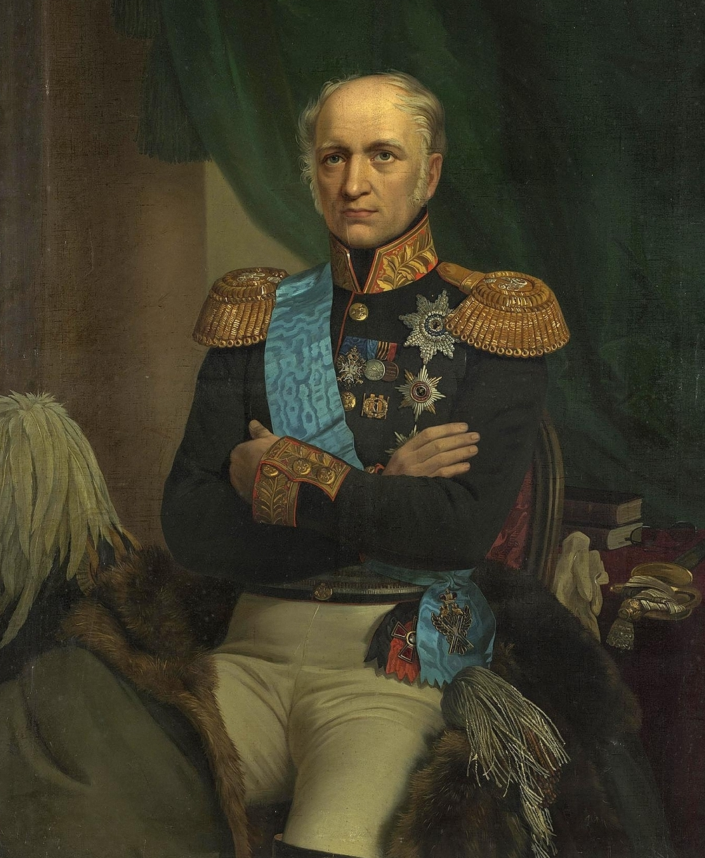
Егор Францевич Канкрин занимал должность министра финансов в период правления Николая I и успешно провел денежную реформу, которая так и вошла в историю с его именем “Реформа Канкрина”.
3.К каким социально-экономическим последствиям в стране привела реформа, о которой говорится в тексте?
Денежная реформа Канкрина 1839-1843 годов это одно из важнейших финансовых начинаний эпохи правление Николая 1. Необходимость реформы обусловлена тем, что в России начала и середины 19 века было очень тяжёлое финансовое положение. Необходимость содержать огромную армию и постоянно увеличивающийся государственный аппарат требовала больших денежных затрат. Расходная часть бюджета примерно в 1,5 раза превосходила доходную часть. В стране действовали бумажные деньги, которые не были ничем обеспечены. Разница между реальным курсом и государственным доходил до 18%. Страна находилась в тяжёлом положении и в 1823 году еще Александр 1 назначает на должность Министра финансов Российской империи Ефима Францевича Канкрина (1774 - 1845 годы жизни). С момента вступление в должность он приступил к подготовке реформ.
Главный итог денежной реформы Канкрина - Россия сумела преодолеть дефицит бюджета, и сумела избавить от огромного количества денежных ассигнаций, выпущенных еще в прошлом столетии. В основном это была проблема эпохи Екатерины 2, которая очень любила денег, и когда их не хватала - выпускала новые или брала кредиты. Именно эту проблему и решал Канкрин. Решение заключалось в создании валюты, обеспечено в основном серебром, но также частично золотом. Допускалось хождение медных денег. в результате финансовую систему удалось стабилизировать, избавившись от дефицита бюджета.
Важная особенность реформы - было разрешено повсеместное кредитование, но только не торговых предприятий.
Система, которая вводилась в стране по итогам финансовой реформы Ефима Францевича Канкрина, характеризуется следующими особенностями:
- Ограничение касались бумажных денег, но чеканка серебряных и золотых денег не ограничивалась.
- Государство на законодательном уровне закрепило обменный курс между деньгами.
- Поскольку в стране шла чеканка не только серебра, но и золота, рубль обеспечивался сразу двумя металлами.
Денежная реформа Ефима Канкрина обычно позитивно оценивается историками. Действительно, поставленные цели она решила, но к долгосрочной стабилизации финансовой ситуации это не привело. Причина в Крымской войне, которая началась в 1853 году. Финансово Россия к войне оказалась не готовой. Только в течение первого года было выдано новых кредитов на сумму в 401 млн рублей. Сумма огромная, поэтому государство запретило обменивать бумажные деньги на золото. В 1858 аналогичный запрет был введен на серебро. Поэтому все позитивные моменты, достигнутые Канкриным, были ликвидированы войной и ее последствиями.

6. Прочтите отрывок из документа и ответьте на вопросы:
«Дворы, между коими заключён Парижский трактат… вместе с прочими государями и державами, им союзными… повелели своим полномочным составить… один главный трактат и присоединить к оному как неотдельные части все прочие положения конгресса. …Герцогство Варшавское, за исключением тех областей и округов, коим в нижеследующих статьях положено иное назначение, навсегда присоединяется к Российской империи. Оно в силу своей конституции будет в неразрывной с Россией связи и во владении его величества императора всероссийского, наследников его и преемников на вечные времена. Его императорское величество предполагает даровать, по своему благоусмотрению, внутреннее устройство сему государству, имеющему состоять под особенным управлением. Его величество сообразно с существующим в рассуждении прочих его титулов обычаем и порядком присовокупит к оным и титул царя (короля) польского».

Задания по документу:
1.Назовите город и годы проведения международного форума, решения которого отражены в отрывке.
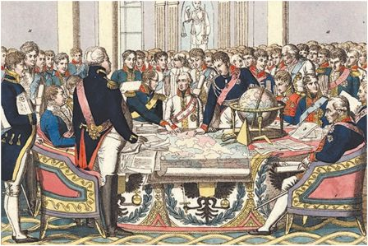
Это материалы Венского мирного конгресса. 18(30) мая 1814г. Венский конгресс – это общеевропейская конференция, которая проходила в Вене ( Австрия) с сентября 1814 по июнь 1815 года. Председатель: австрийский дипломат граф Меттерних. Цели: восстановление абсолютистских монархий, которые были разрушены во многих странах в результате французской революции 1789 года и наполеоновскими войнами; определение границ государств после победы над Наполеоном.
2.Какие военные события предшествовали данному форуму?
Парижский мирный договор 1814 года поставил точку в череде войн с Наполеоном. Четверть века Европа жила в состоянии постоянной войны, в условиях максимального напряжения экономических, политических, человеческих, культурных и других ресурсов. Велась война на истощение с участием таких гигантов, как наполеоновская империя, Российская империя, Британская и Австрийская империи. В каком-то смысле эта борьба с Наполеоном была большой мировой войной. Она имела даже большее значение, чем Тридцатилетняя война, охватившая почти весь континент (она шла в Европе с 1618 по 1648 год).
3.Каким было внутреннее государственное устройство Герцогства Варшавского после его присоединения к Российской империи?
Варшавское Герцогство существовало в 1807–1815 гг. Оно было создано Наполеоном, и хотя формально считалось независимым, на самом деле являлось сателлитом Франции. В случае победы над Россией Бонапарт собирался преобразовать его в королевство, однако этим планам не суждено было сбыться. После поражения Франции от стран-союзниц Варшавское Герцогство было разделено между соседями: Австрией, Пруссией и Россией. 3 мая 1815 года, согласно решению Венского конгресса, в Восточной Европе устанавливались новые границы. Состоялся раздел Польши – Варшавское Герцогство упразднялось. Краков, бывший его частью, провозглашался вольным городом с республиканским государственным строем. В таком формате он просуществовал до 1846 года. Большая часть Варшавского Герцогства стала частью России. Император Александр провозглашался польским царем. Новым территориям он даровал автономию и либеральную конституцию. Таким образом, хотя Герцогство Варшавское вошло в состав России, его уроженцы жили гораздо свободнее собственно русских. Западные земли упраздненного государства были отданы Пруссии. Они образовали новую немецкую провинцию – Великое Княжество Познаньское.

7.Изучите карту и ответьте на вопросы
https://upload.wikimedia.org/wikipedia/commons/3/31/Crimean-war-1853-56.png
Задания по карте:
1. Назовите императоров России, которые находились у власти во время этой войны. Какие страны принимали участие в этой войне?
Императоры России - Николай I, Александр II.
Противники: Османская империя, Англия, Франция, Сардинское королевство.
К середине XIX века международное положение в Европе оставалось крайне напряжённым: на границе с Россией Австрия и Пруссия продолжали концентрировать свои войска, Англия и Франция кровью и мечом утверждали своё колониальное могущество. В этой обстановке между Россией и Турцией вспыхнула война, которая вошла в историю как Крымская война 1853-1856 годов. Кры́мская война́ 1853—1856 годо́в, или Восто́чная война́, — война между Российской империей, с одной стороны, и коалицией в составе Британской, Французской, Османской империй и Сардинского королевства, с другой. Боевые действия разворачивались на Кавказe, в Дунайских княжествах, на Балтийском, Чёрном, Азовском, Белом и Баренцевом морях, а также на Камчатке и Курилах[10]. Наибольшего напряжения они достигли в Крыму, поэтому в России война получила название «Крымской».
2.В каком городе был подписан мирный договор, завершивший данную войну? Назовите условие договора, в наибольшей степени ущемлявшее интересы России.
В феврале 1855 года умер Николай 1. Задачей нового императора, Александра 2, было прекращение войны, причем с минимальным ущербом для России. В феврале 1856 начал работу Парижский конгресс. Россию на нем представляли Алексей Орлов и Филипп Бруннов. Поскольку ни одна из сторон не видела смысла в продолжении войны, уже 6 марта 1856 был подписан Парижский мирный договор, по результатам которого Крымская война была завершена.
Отрицательные итоги подписания Парижского договора - объявление Черного моря нейтральным, что лишало Россию и Турцию возможности иметь здесь военный флот и береговые укрепления.
Итоги Крымской войны: ослабление международного авторитета России, Международная изоляция России, ослабление влияния России на Балканах и Ближнем Востоке, стала очевидной необходимость проведения в России социально-экономических реформ.
В целом, война показала отсталость России, по сравнению с государствами Европы, особенно в плане экономики (завершение промышленной революции, строительство железных дорог, использование пароходов). После этого поражения начались реформы Александра 2. Кроме того, в России долгое время назревало желание реванша, что и вылилось в очередную войну с Турцией в 1877-1878 годах.
3.Когда и после какого военного события в Европе были пересмотрены ограничительные для России условия мирного договора?

Главной задачей внешней политики России 1856 — 1871 гг. была борьба за отмену ограничительных статей Парижского мира, запрещавших России держать военные суда и строить крепости на Черном море. Россия не могла мириться с положением, при котором ее черно морская граница оставалась незащищенной и открытой для военного нападения. Экономические и политические интересы страны, а также интересы безопасности государства требовали отмены нейтрализации Черного моря. Но решать эту задачу в условиях внешнеполитической изоляции и военно-экономической отсталости приходилось не военным, а дипломатическим путем, используя противоречия европейских держав. Этим объясняется столь крупная роль дипломатии именно в эти годы.
Еще в ходе франко-прусской войны, 19 (31) октября 1870 г., русское правительство опубликовало в «Правительственном вестнике» циркулярную депешу А. М. Горчакова, в которой говорилось о нарушении европейскими державами Парижского договора и указывалось, что Россия в силу этого не считает себя более связанной статьями, которые ограничивают ее права на Черном море, и отказывается от их выполнения. Циркулярная депеша А. М. Горчакова вызвала противодействие западных держав. Английское правительство прибегло даже к военной угрозе. Но обстановка в Европе не позволяла довести дело до войны. У Англии не было союзников; Франция воевала с Пруссией; русские войска находились у границ Австрии; Италия была занята борьбой за воссоединение страны. Поэтому европейские правительства приняли предложение канцлера Пруссии Бисмарка о созыве конференции с приглашением стран, подписавших Парижский договор.
Конференция, созванная в Лондоне в январе 1871 г., закончила работу в марте, отменив статьи, запрещавшие России держать военный флот и строить военные укрепления на Черном море. Она подтвердила принцип закрытия Черноморских проливов для всех иностранных военных кораблей, включая русские.
Отмена нейтрализации Черного моря была дипломатической победой России, укрепившей ее позиции на ближнем Востоке и в Европе.
После франко-прусской войны и Лондонской конференции 1871 г. расстановка сил в Европе изменилась, наступил новый этап во внешней политике России, который характеризовался активизацией ее действий на Балканах и в Средней Азии.

8. Прочтите отрывок из документа и ответьте на вопросы:
«Тяжкое бремя возложено на Меня волею Брата Моего, передавшего Мне Императорский Всероссийский Престол в годину беспримерной войны и волнений народных.
Одушевлённый единою со всем народом мыслью, что выше всего благо Родины нашей, принял Я твёрдое решение в том лишь случае воспринять Верховную власть, если такова будет воля народа нашего, которому надлежит всенародным голосованием, чрез представителей своих в Учредительном собрании, установить образ правления и новые Основные Законы Государства Российского.
Посему, призывая благословение Божие, прошу всех граждан Державы Российской подчиниться Временному правительству, по почину Государственной Думы возникшему и облечённому всею полнотою власти, впредь до того, как созванное в возможно кратчайший срок, на основании всеобщего, прямого, равного и тайного голосования, Учредительное собрание своим решением об образе правления выразит волю народа»
Задания по документу:
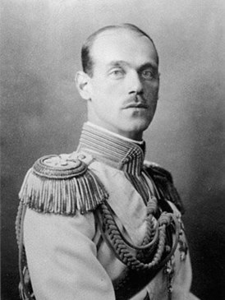
1.Назовите имя и титул автора документа.
Автор данного манифеста - брат Николая II, Михаил, в чью пользу отрекся от престола Николай 3 марта 1917 г. в результате Февральской буржуазно-демократической революции. Четвёртый сын Александра III, младший брат Николая II; российский военачальник, генерал-лейтенант, генерал-адъютант; член Государственного совета. Данный манифест написан в марте 1917 г.
2.Какие органы государственного управления сложились в России после обнародования данного документа?
К власти пришло Временное правительство, которое удерживало ее менее года до захвата ее большевиками в октябре 1917 г.
3.Объясните, почему монархическое правление в условиях той эпохи уже не отвечало интересам большинства населения.
Крушение монархии в России в 1917 году – явление многомерное и далеко не единомоментное. К этому привели многие причины, корни которых уходят в глубокое прошлое. Среди них можно выделить духовные, социальные, политические и экономические. Постараемся перечислить наиболее основные:
1. Вырождение дворянства из служилого сословия в паразитирующее
Реформы проводимые Петром III, Екатериной II и некоторыми другими самодержцами, привели к тому, что дворянам была дарована так называемая «Жалованая грамота». Суть которой заключалась в простом- даровании новых привилегий сословию, освобождению от бремени службы государству. В сочетании с политикой дальнейшего закрепощения крестьян всё это превратило дворян в самых обычных паразитов, которые ничего не давая взамен, получали от государства наделы, крестьян.
Во времена Павла I, после “Золотого» века Екатерины считалось вполне нормальным использовать казну для собственного обогащения. А ведь система «кормления» бояр уже как много столетий упразднена.
И когда император Павел I попытался проводить политику, нацеленную на оздоровление этого сословия, снова ввел воинскую повинность, возвратил нормы нравственности, облегчил положение крепостных- все это закончилось трагично. Убийство Павла стало первым тревожным звоночком. Когда опорный столп монархии поворачивается против монарха- надо менять основание.
2. Бесконтрольная интеллигенция
Начавшая формироваться в 18 веке образованная прослойка русского общества, интеллигенция послужила питательной средой для культивирования идей либерализма и западничества. Однако государство не занималось воспитанием в гражданах русской идеи. Результатом чего стало принятие западных идей «как они есть», без анализа того, можно ли их взять и так просто переложить на русский уклад жизни, на русскую психологию, на русское общество. И в тот момент, когда образованная часть общества поняла, что эти идеи никак не сочетаются с уже сложившимся строем и укладом, самые радикальные представители стали заявлять, что нужно снести все до корня и построить новый общественно-государственный механизм.
В среде интеллигенции возникло народничество, движимое жаждой низвержения монархического строя, было создано террористическое подполье, поставившее своей задачей физическое уничтожение Императора и осуществившее убийство Александра II, а также многих высокопоставленных царских сановников.
3. Отсутствие пропаганды
В современном мире пропаганда- неотъемлемая часть государственного аппарата. Но тогда в период Империи, никто и подумать не мог, что необходимо объяснять простейшие постулаты монархии каждому, даже крестьянину.
Да, существовали проправительственные журналы. Но страна не вела целенаправленной комплексной политики по “рекламе” своего строя. Государственные Издательства действовали разрозненно, без единства. Оппозиционные же силы перед лицом единой монархической власти всегда старались объединяться.
И самое ужасное, что когда либеральные и социалистические силы в стране организовали свои пропагандистские кампании, монархия оказалась бессильна и не смогла ничем ответить.
4. Закулисные интриги западных держав
Не секрет, что Россию всегда воспринимали как угрозу. Черчиль писал:
Россия, как ледник, нависала над Индией, и этот ледник медленно, но верно двигался на юг к жемчужине британской короны.
Из мемуаров Петра фон Палена, участника и организатора убийства Павла I, можно найти имя сэра Уитворта, дипломата английского посольства. Фон Пален делает частые ссылки на последнего, упоминая, что именно по его инициативе появился совет заговорщиков, после того как политика России пошла вразрез с политикой Англии. От него же Елена Жеребцова, еще одна участница заговора, получила денежную сумму в размере 2 миллионов фунтов после убийства Павла.
И как Россия на это отреагировала? – Никак, Александр I, взойдя на престол, продолжил дружеские отношения с Англией. Хотя от него требовалось дать достойный ответ такому ужасному поступку, а молчаливое согласие лишь дало другим противникам нашей страны стимул действовать против нас активнее.
И Англия, естественно, была не одна, кто поступал схоже: и Германия, и уж тем более Австро-Венгерская монархия, интересы которой многие годы пересекались с Российскими на Балканском театре, стремились подорвать имидж России.
Достаточно вспомнить то, как еще Фридрих II вбрасывал в экономику России фальшивые деньги, раздувая инфляцию. Или то, кто финансировал большевистское движение.
Даже Франция, несмотря на ее союзническую позицию, открыто защищала поляков, обучала их и поддерживала их националистические радикальные организации, которые выливались в кровавые польские восстания.
Несомненно, что против нашей страны сразу же после становления великой державой, велась подрывная деятельность, направленная на разложения того строя, который в ней действовал.
5. Предательство православной церкви
Да, они тоже сыграли свою роль в 1917, когда планировался заговор против императора Николая II. Исходя из анализа доступных нам сегодня документальных источников того времени, правомерно сделать вывод о косвенной причастности высших церковных иерархов к заговору против Императора. Достоверно известно об имевших место переговорах ряда членов Святейшего Синода с Временным Комитетом Государственной Думы еще до его свержения. Надо ли объяснять, что всякие контакты с этим самопровозглашенным органом, выполнявшим функции штаба антимонархического заговора, являлись тяжким преступлением?
О содержании достигнутых договоренностей можно судить по «Заявлению» шести членов Святейшего Синода, опубликованному 8 марта 1917 года, в котором говорилось:
«Временное правительство <…> объявило нам о предоставлении Православной Российской Церкви полной свободы в Ее управлении, сохраняя за собой лишь право останавливать решения Святейшего Синода, в чем-либо несогласные с законом и нежелательные с политической точки зрения. Святейший Синод во всем пошел навстречу этим обещаниям, издал успокоительное послание к православному народу и совершил другие акты, необходимые, по мнению Правительства, для успокоения умов».
Решением Святейшего Синода из чинопоследования служб были исключены молитвы за Царя и Царствующий Дом, изменен текст присяги и благословлено было молиться за «Благоверное Временное правительство», состоявшее целиком из масонов и либералов. Т.е. в обмен на свободу в управлении Святейший Синод сыграл важнейшую роль в легитимации заговорщиков в условиях неопределенности государственного строя.
На Земском соборе 1613 первый царь династии Романовых был избран на царствование. Весь народ и все сословия принесли ему Соборную клятву на верность царскому роду. Конечно, клятва, как и присяга царствующему монарху, была нарушена, но объективности ради, надо отметить, что в истории она нарушалась неоднократно. Но это не исключает того факта, что весь народ отступился от данной им клятвы. Ведь подавляющее большинство отвергло самодержавную монархию и возжелало иной формы правления. Никто не воспротивился свержению Императора, никто не заступился за находящуюся в узах Царскую Семью, не было предпринято ни одной серьезной попытки их освобождения, и с молчаливого согласия большинства они были отданы на заклание.
9. Прочтите отрывок из документа и ответьте на вопросы:
«В тяжёлую и скорбную годину император <...> вступил на прародительский трон.
Всё государство с трепетом ожидало, как государь определит общее направление своего царствования. И в ответ на это 29 апреля с высоты трона раздалось твёрдое слово. «Посреди великой Нашей скорби, - говорилось в высочайшем манифесте, — глас Божий повелел Нам стать бодро на дело правления, с верою в силу и истину Самодержавной власти, которую Мы призваны утверждать и охранять для блага народного от всяких на неё поползновений».
Для обсуждения предположений о необходимых государственных преобразованиях император пригласил в Петербург сведущих лиц из числа земцев на совещание о понижении крестьянских выкупных платежей. Последствием работ этого совещания явилось чрезвычайно важное для крестьян высочайшее повеление о повсеместном понижении выкупных платежей.
Заботясь о сохранении в народе его исконного православно народного духа, держась твёрдо правила «Россия для русских», император всегда стремился к тому, чтобы русский народ занимал в империи принадлежащее ему первенствующее место.
Твёрдое управление императора повысило благосостояние русского народа. Уничтожена была подушная подать, дававшая государству ежегодно 60 миллионов.
Хотя Россия и не вела за это царствование войн, однако положение её среди европейских государств было высокое и с нею все считались.»
Задания по документу:
1.О правлении кого из российских императоров сообщается в отрывке? Укажите годы его правления.
Имя императора — Александр III. Годы его царствования — 1881—1894 г.г.
2.Почему в начале отрывка сообщается о «тяжёлой и скорбной године»?
Александр III вступил на трон после убийства народовольцами императора Александра II.
3.Охарактеризуйте экономические успехи России в период правления указанного в отрывке императора.
Экономическая политика Александра III была направлена на решение двух важнейших задач: ускорение хозяйственного развития страны и поддержка и укрепление позиций дворянства. В решение первой задачи глава Министерства финансов Н. X. Бунге ориентировался на расширение внутреннего рынка, одновременный подъем сельского хозяйства и промышленности и упрочение положения средних слоев населения. При этом он выступал за разработку налогового законодательства, благоприятствующего развитию промышленности и сельского хозяйства, и против государственного финансирования промышленности.
9 мая 1881 г. был принят закон о снижении размеров выкупных платежей и списании недоимок по ним за предыдущие годы. А 12 декабря 1881 г. был обнародован указ о переводе всех временнообязанных крестьян на обязательный выкуп к 1 января 1883 г. В 1886 г. все государственные крестьяне были переведены на выкупные платежи. Убытки, понесенные казной, призвано было покрыть повышением земельного налога в 1,5 раза, налога на городскую недвижимость, а также ставок акцизных сборов на табак, спирт и сахар. Постепенная отмена подушной подати (1882-1886) сопровождалась развитием других форм налогообложения: увеличились доходы от денежных вкладов, возросли акцизы, было преобразовано торгово-промышленное налогообложение, Почти вдвое повышены таможенные пошлины. Обременительной для бюджета страны была система государственных гарантий доходов частных железных дорог. При Н. X. Бунге вводится контроль над железнодорожным хозяйством и начинается выкуп государством частных и финансирование строительства казенных железных дорог. В 1883 г. возобновляется создание акционерных частных банков. В 1885 г. создается Дворянский земельный банк, призванный поддержать помещичье землевладение (против его создания выступал Н. X. Бунге). В январе 1887 г. Н. X. Бунге ушел в отставку под нажимом консерваторов, обвинявших его в неспособности преодолеть дефицит госбюджета. Сменивший его И. А. Вышнеградский (1887-1892) был известным ученым-математиком и одновременно крупным биржевым дельцом. Он сохранил общую направленность экономической и финансовой политики своего предшественника, но основной упор сделал на накоплении денежных средств и повышении курса рубля путем финансовых и биржевых операций. Вышнеградский усилил протекционизм в таможенной политике. В целом за 1880-1890 гг. повышение пошлин на импорт принесло увеличение дохода почти на 50%. В 1891 г. был осуществлен :общий пересмотр таможенного тарифа с целью его централизации и уничтожения местных тарифов. Благодаря протекционистской таможенной политике увеличился ввоз в Россию иностранных капиталов (за 1880-1890 гг. с 98 млн руб. до 2-15 млн). Вновь были увеличены налоги (поземельный, с городских имуществ), в 1887 г. введен акциз на керосин и спички, поднят размер питейного акциза. В результате удачной биржевой операции в 1888- 1890 гг. была проведена конверсия внешних займов России из 5% в 4%. В конце 80-х гг. удалось, наконец, преодолеть дефицит государственного бюджета. К 1893 г. доходы казны' возросли на 60% по сравнению с 1880 г., а расходы - на 36%. В денежном исчислении доходы превысили расходы в 1893 г. почти на 100 млн руб.
Государь ясно понимал значение железнодорожных путей для укрепления связи коренной России с дальними окраинами, и, несмотря на громадные трудности сооружения железной дороги через песчаные, безводные пустыни, по его повелению была построена Закаспийская железная дорога, соединившая наши среднеазиатские владения, в том числе и Мерв, с берегом Каспийского моря. Другой чрезвычайно важный железнодорожный путь, задуманный императором и начатый при нём, - великая Сибирская железная дорога - соединил Европейскую Россию с Дальним Востоком, прорезав и оживив всю Сибирь вплоть до Великого океана.
10.Прочтите отрывок из воспоминаний советского военачальника и ответьте на вопросы:
«Для нас было ясно, что, выйдя к Волге, противник поведёт наступление вдоль берега, отрезая наши части от реки, от переправ. Чтобы сорвать замысел врага, Военный совет армии решил утром 23 сентября, не приостанавливая наступления из района Мамаева кургана, ввести в бой дивизию Батюка (она полностью переправилась в город накануне ночью). Перед полками этой дивизии стояла задача уничтожить противника в районе центральной пристани и прочно оседлать долину реки Царица».
Задания по документу:
1.О каком сражении сообщается в отрывке?
Сталинградское сражение (17 июля 1942 - 2 февраля 1943 года)
2.Чем завершилось данное сражение для Красной Армии?
В результате победы Красной Армии в Сталинградской битве ей удалось перехватить у противника стратегическую инициативу, что создано предпосылки для подготовки нового широкомасштабного наступления и в перспективе полного разгрома агрессора. Битва стала началом коренного перелома в войне, а также способствовала укреплению международного авторитета СССР. Кроме того, столь серьезное поражение подорвало авторитет Германии и ее вооруженных сил и способствовало усилению сопротивления со стороны порабощенных народов Европы.
3.Охарактеризуйте кратко военно-политические последствия данного сражения.
Это сражение имеет ключевое значение в дальнейшем развитии ситуации во Второй мировой войне. Успех сражения советской армии оказал большое переломное воздействие – инициировав сопротивление фашистским захватчикам по всей Европе. Итогом этой победы стала – потеря Германией лидирующих позиций в мире. Страны союзники гитлеровской коалиции находились в беспокойстве и постепенно отрекались от профашистских интересов. В связи с поражением — Германия объявила трехмесячный траур.
Победа в Сталинградской битве имела для Советского Союза огромное международное и военно-политическое значение. Наметился коренной перелом в ходе Второй мировой войны. В результате сражения советские войска смогли вырвать у вермахта стратегическую инициативу и удерживали ее до конца войны. Поражение немецких войск под Сталинградом, стало потрясением для всей фашистской Германии, подорвало доверие к ней со стороны сателлитов, поспособствовало активизации Движения Сопротивления в странах, оккупированных фашистами. Япония была вынуждена на время отказаться от планов активных действий против Советского Союза. В Турции усилилось стремление сохранять нейтралитет. Выдающееся значение Сталинградской битвы и триумф в ней советского военного искусства получили широкое признание во всем мире.
Победа в Сталинградской битве имела большое значение для дальнейшего укрепления внутреннего положения Советского Союза. По реке Волга восстанавливалась связь центральных районов страны с югом. Большое военно-политическое и экономическое значение имело и то, что была ликвидирована угроза Кавказу. Были возвращены важные промышленные и сельскохозяйственные районы. Миллионы советских людей были высвобождены из немецко-фашистской оккупации, пополнив ряды тружеников промышленности и сельского хозяйства, ряды Красной Армии. Еще больше усилилось партизанское движение в тылу противника. Победа на Волге вызвала огромный политический и трудовой подъем в стране, укрепила моральный дух советского народа, явилась вдохновляющим примером для советских воинов на всех участках советско-германского фронта. Советская промышленность стала производить значительно больше танков, самолетов, орудий и другой боевой техники, чем промышленность Германии, опиравшаяся на экономику всей Западной Европы.
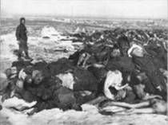
Разгром немецко-фашистских войск под Сталинградом способствовал консолидации и укреплению антигитлеровской коалиции. Это нашло выражение, прежде всего, в том, что в период Сталинградской битвы и после ее окончания началось широкое формирование воинских частей и соединений стран - участниц коалиции, которые впоследствии приняли участие в совместных действиях с советскими, английскими и американскими войсками против Германии и ее союзников.
Сталинградская битва способствовала утверждению духа сотрудничества великих союзных держав. После Сталинграда в связи с расширением масштабов вооруженной борьбы возникла необходимость непосредственной координации военной политики и стратегии участников коалиции на уровне глав правительств ее ведущих держав.

